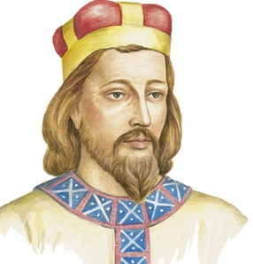
Svatý Václav (907-929/935)

Světec, jeden z patronů českých zemí, přemyslovský kníže, syn knížete Vratislava I. a kněžny Drahomíry. V dětství byl vychováván svou babičkou, Ludmilou ze Pšova (sv. Ludmila), na hradě Tetín.
V roce 921 umírá Vratislav I. a protože sv. Václav, jeho nástupce, je ještě nezletilý, začíná se téhož roku v únoru krátká poručnická vláda jeho babičky Ludmily. Netrvá však dlouho, Ludmila je v září roku 921 zavražděna (patrně na popud Drahomíry) a poručnické vlády za Václava se ujímá její snacha, Václavova matka Drahomíra.
Sám Václav se ujímá moci patrně v roce 922.
Doba Václavovy vlády je již od počátku charakteristická jeho podporou křesťanské církve a dalším upevňováním moci Přemyslovců nad českými zeměmi.
Václavův politicko-náboženský směr se však znelíbí politické opozici, jejímž představitelem je Václavův vlastní mladší bratr Boleslav (Boleslav I. Ukrutný), sídlící ve svém údělném knížectví v (Staré) Boleslavi.
Vzniká bratrský konflikt (pozdější prameny líčí konflikt jako velmi osobní), který vyvrcholí pozváním Václava na svěcení kostela do Boleslavi, kde je pak tento český kníže ráno 28. září 935 (starší literatura uvádí rok 929) zavražděn.
Hned na to Boleslav obsazuje se svojí družinou Pražský hrad a stává se knížetem - záhy dává převézt Václavovy ostatky do nového chrámu sv. Víta na Pražském hradě.
Od 10. století je kníže Václav uctíván jako světec, nejprve v Čechách, později i v sousedních zemích. Jeho život a mučednická smrt jsou zpracovány v mnoha legendách. Od druhé poloviny 11. století se stává symbolem české státnosti - svatý Václav je chápán jako nebeský vládce a ochránce českého státu.

Otázky a úkoly:
1. Jak se jmenovali Václavovi rodiče?
2. Z jakého rodu pocházel?
3. Co bylo charakteristické pro jeho vládu?
4. S kým měl spory?
5. Jaký byl konec jeho života?
6. Čím vším se Václav po své smrti stal pro český národ?

